关于开展2011－2012学年第一学期
网上评教的通知

为加强教学质量监督与管理，即日起开始进行学生网上评教工作。具体事项通知如下：
一、评教时间
第一阶段：
时间：2011年11月23日（当日北京时间零点开始）至11月27日（当日晚北京时间24点结束）。
参评人员：南校区和北校区所有在校本科学生（不含语言学院预科学生）。
第二阶段：
时间：2011年11月28日（当日北京时间零点开始）至12月3日（当日晚北京时间24点结束）。
参评人员：校本部所有在校本科学生。
二、参评课程
2011－2012学年第一学期本科学生所学的专业必修课、公共必修课、专业选修课、公共任意选修课等。
三、学生评教的组织
各学院要积极组织，使学生高度重视评教工作，以严肃认真的态度，客观、公正地对教师课堂教学情况进行评价。
四、网上评教操作
在“新疆大学教务网络管理系统”（jwc.xju.edu.cn）上点击 用户登录即可进入。学生操作步骤见附件一：学生网上评教操作说明或jwc.xju.edu.cn的公共下载处学生教务网络管理系统操作手册。
五、评教注意事项
1、参评学生应在规定的时间内进行网上评教，如果在规定的时间内，不进行网上评教，造成学生本人无法查询成绩或者无法进行下学期网上选课，责任自负。请各学院务必将此信息及时告知学生。
2、学生网上评教实行匿名制。学生在评教时，应按要求仔细阅读评教内容，认真选择，所选信息一旦确定，则不能对已评信息进行修改。
3、评教为满分的,评估分则无效。
4、学生评教人数未超过班级人数80%，评估分无效。
5、在评教中，若发现评教表中呈现的授课教师与实际授课教师不符或系统中未体现已上课程，请及时与本学院教学秘书联系。
6、因极其特殊原因不能按时参加评教者，须事先以书面形式向学院申明理由，并由学院汇总后集中报至教务处质量与评估中心办公室。
7、各学院一定要张贴“网上评教工作安排”和“学生网上评教操作说明（附件1）” 以便于学生进行评教。

联 系 人： 何雪菁 陈进
联系电话： 8585771

附件一：学生网上评教操作说明

教 务 处
2011年11月22日

附件1：
学生网上评教操作说明

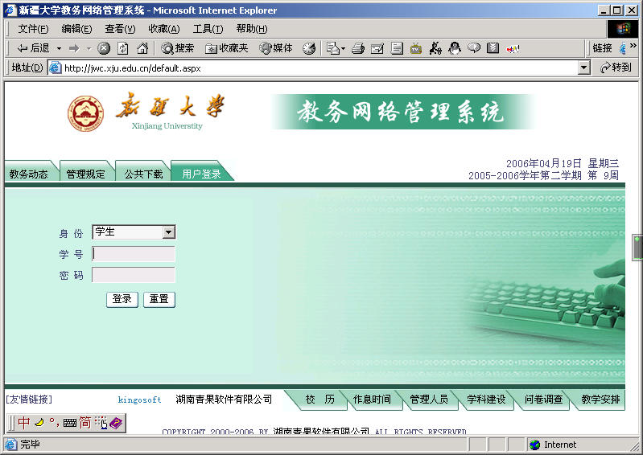
打开IE在地址栏输入
jwc.xju.edu.cn
2、选择用户登录
3、输入学号，初始密码为
学号后，单击“登录”按钮（忘记密码在学院教务办查询）

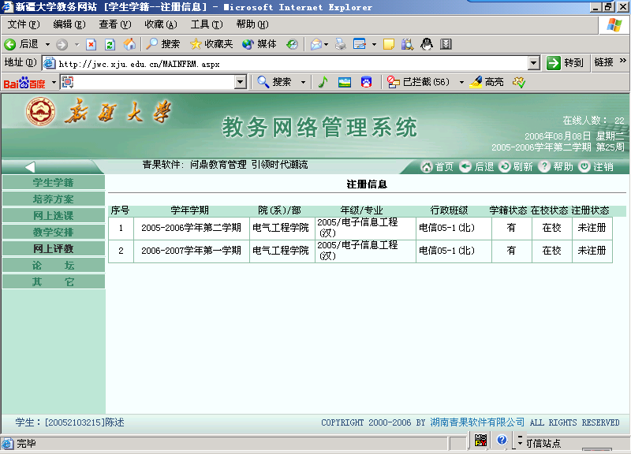
4、单击网上评教
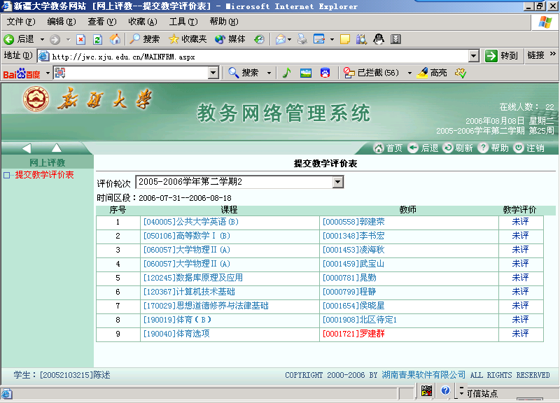
5、单击提交教学评价表
6、在相应课程上单击未评
10、在选定时间地点的课程上打勾

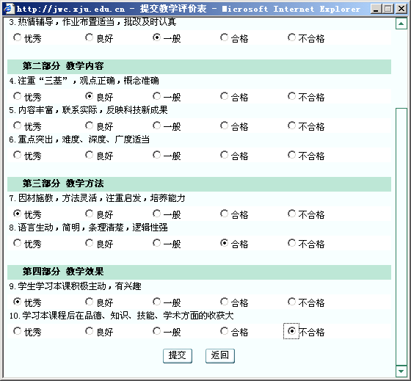
7、单击相应选项后按“提交”后完成一门课的评教，等所有的完成后退出。

8、所有的教学评价完成后按界面右上角的注销退出。

